Спортивный праздник «Супер-папа!»
посвященный Дню отца
(старший дошкольный возраст)
Задачи: пропаганда здорового образа жизни; укрепление здоровья детей, вовлечение их в систематические занятия физической культурой; воспитание соревновательных качеств, чувства взаимовыручки и поддержки
обеспечение высокой двигательной активности всех участников,
способствование повышению авторитета родителей через совместную деятельность.
Ход развлечения
Звучит торжественная музыка, болельщики готовы к празднику. Несколько детей (чьи папы участвуют в соревновании) будут выходить с командой пап.
Ведущий: Здравствуйте, дорогие друзья! Сегодня у нас веселый спортивный праздник «Супер-папа»! Он посвящен международному дню мужчин. Дорогие папы, спасибо, что вы отложили все свои дела и пришли к нам на праздник. Сегодня все ласковые слова, все стихи адресованы вам. Вы самые дорогие гости на нашем празднике. Прошу подтвердить это аплодисментами!
Чтение детских стихов
А теперь начинаются веселые конкурсы для наших пап.
Ведущий: Много разных увлечений есть у наших пап, и одно из них – футбол
Конкурс «папа – футболист»
Инвентарь: кегли ,футбольный мяч.
Папы по очереди обводят футбольный мяч «змейкой» между кеглями и возвращаются также «змейкой» обратно, передавая мяч следующему участнику.
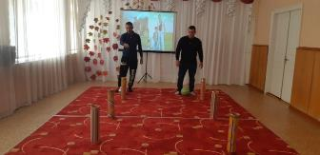
Ведущий: С этим конкурсом вы справились отлично. Теперь вы в резерве сборной России по футболу

Ведущий: - Следующий конкурс называется "Папа - водитель".
Для участия в конкурсе мы приглашаем две пары: папа-дочка и папа-сын.
Представьте себе, что вы за рулём автомобиля. Перед вами незнакомая трасса. Вы должны проехать по ней быстро и аккуратно, не сбив столбики (кегли). Дети помогут вам познакомиться с особенностями дороги.
(Каждый ребёнок берёт своего папу за руку и проводит его между кеглями от старта до финиша).А теперь вы должны проделать тот же путь самостоятельно, но. с завязанными глазами.
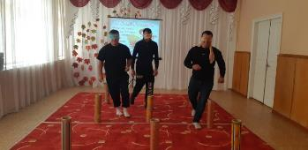

Ведущий: А следующий конкурс на ловкость. Конкурс: «Пехотинцы»
Двигаются до стойки: папа идет большими шагами, ребенок змейкой пролезает между ног папы, обратно бегом.

Конкурс для детей «Кто быстрее» с машинками

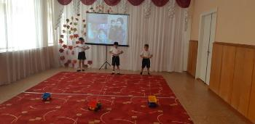

Ведущий: -Следующий конкурс называется "Художественный".
Мы приглашаем трёх пап, которые должны нарисовать машину с закрытыми глазами.
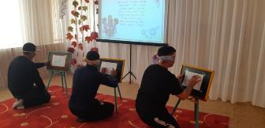

Ведущий: - Следующий конкурс «Богатырская сила» поможет выявить самого сильного папу.
Инвентарь: бумага.
Папам нужно за одну минуту смять листок бумаги в плотный комок одной рукой, не помогая при этом другой. К себе не прижимать.

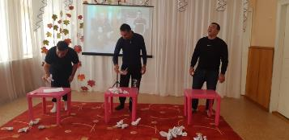
Ведущий: А в следующем конкурсе нам помогут ваши дети.
Конкурс «Самый внимательный папа»
Выходят дети, чьи папы участвуют в соревновании.
Папы и дети встают в две шеренги напротив друг друга. Папы отворачиваются. Ведущий указывает на ребенка, тот громко говорит «Папа!» Поворачивается тот папа, который по голосу узнал своего ребенка.

Конкурс для детей «Перетягивание каната»
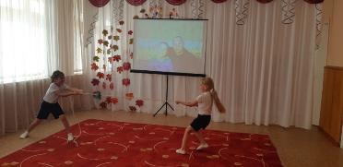

Конкурс: «Переправа»
участники разбиваются на две команды. Папы скрещивают руки и сажают одного ребенка. Кто больше детей переправит, та команда выиграла.
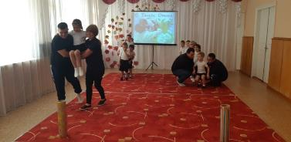
Конкурс «Самый ловкий папа»
Два участника ( из разных команд), встают спиной друг к другу с разных сторон каната. Под музыку они танцуют, когда музыка смолкает, они должны как можно быстрее вытащить канат из-под ног.
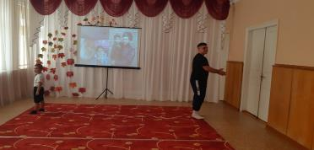

конкурс: «Настоящий мужчина должен быть сильным»
(Папа сажает ребенка на плечи и приседает вмести с ним)

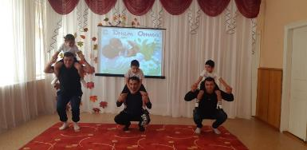

Ведущий: Наши папы ловкие, сильные, смелые.
Просим наших пап построиться в шеренгу.
Папы наши молодцы,
все большие удальцы.
Сильные и смелые,
ловкие, умелые.
Громко скажем мы сейчас:
Наши папы просто класс!

Ваши дети для вас постарались! И в этот замечательный праздник они приготовили для вас подарки.
